Группа P3207 | К работе допущен
Студент Исмоилов Ш.Б | Работа выполнена
Преподаватель Терещенко Г.В. | Отчет принят
Рабочий протокол и отчет по
лабораторной работе №3.00

ИЗУЧЕНИЕ ЭЛЕКТРИЧЕСКИХ СИГНАЛОВ С ПОМОЩЬЮ ЛАБОРАТОРНОГО ОСЦИЛЛОГРАФА

1. Цель работы.
Ознакомление с устройством осциллографа, изучение с его помощью процессов в электрических цепях

2. Задачи, решаемые при выполнении работы.

- Исследовать сигналы различной формы
- Исследовать предельные характеристики прибора.
- Изучить сложения взаимно перпендикулярных колебаний кратных частот
- Изучить сложения однонаправленных колебаний, мало отличающихся по частоте

3. Объект исследования.
- Осциллограф цифровой запоминающий GDS-71102B 1 шт.
- Генераторы сигналов произвольной формы АКИП-3409 1 шт.

4. Метод экспериментального исследования.
Фиксирование графика, отображаемого на осциллографе при разных значениях частоты

5. Рабочие формулы и исходные данные.

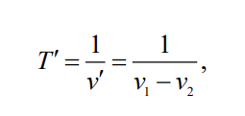
Уравнение 1. Период при биениях

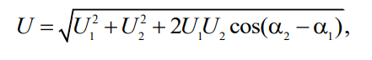
Уравнение 2. Амплитуда результирующих колебаний при сложении

6. Измерительные приборы.
№ п/п | Наименование | Тип прибора | Используемый  диапазон | Погрешность  прибора
1 | Осциллограф цифровой запоминающий GDS-71102B | Измерительный | 1 мВ…10 В/дел; 5 нс/дел…100 с/дел; | 0.5мВ, 0.25нс
7. Схема установки (перечень схем, которые составляют Приложение 1).

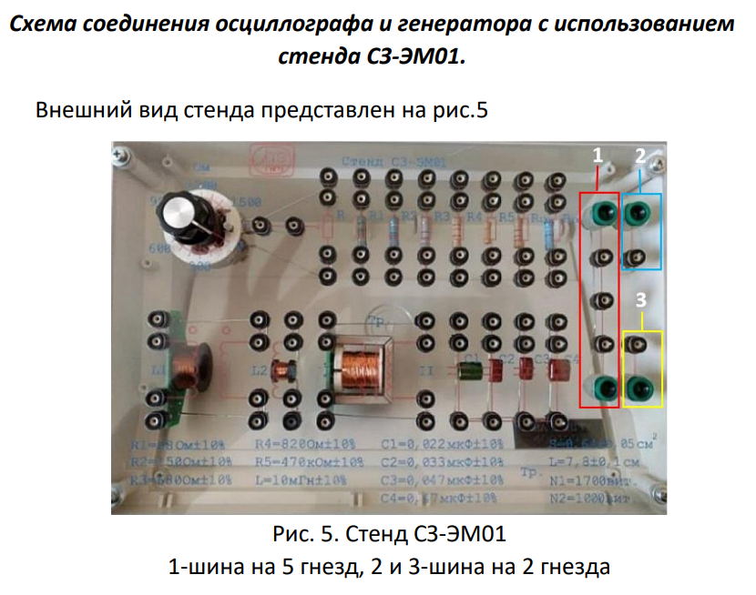

8. Результаты прямых измерений и их обработки (таблицы, примеры расчетов).

Канал 1 | Автоматические измерения | Измерения с помощью курсора | ГС АКИП-3409
Частота сигнала,  Гц | 989,6 | 800 | 1000
Амплитуда сигнала, В | 0,560 | 1.02 | 1
Период, мс/с | 1,010 | 0,945 | 1

9. Расчет результатов косвенных измерений (таблицы, примеры расчетов).
Задание 2
При высокой частоте – 10 МГц сигнал сглаживается и выглядит как растянутая синусоида
Сигнал начинает соответствовать меандру при частоте 1МГц
При низкой частоте – 1Гц сигнал принимает значение сплошной линии. Переходы между уровнями не различимы.

Задание 3
$$φ$$ | 0 | π/4 | π/2 | 3 π/4 | π
1:1 | 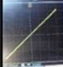
1:2 |  | 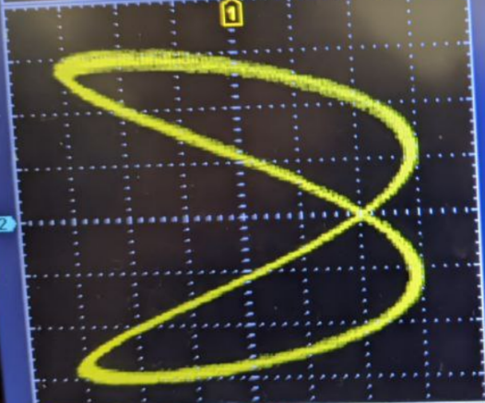
1:3 |  |  | 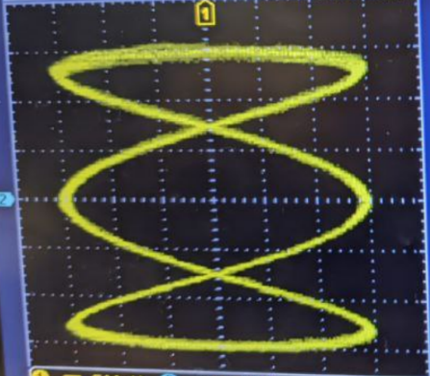
2:3 |  |  |  | 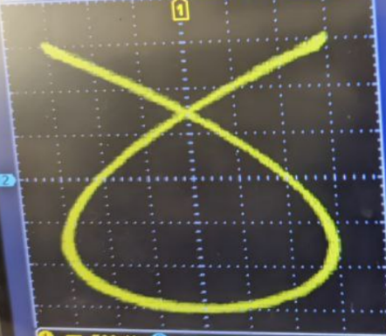
3:4 |  |  |  |  | 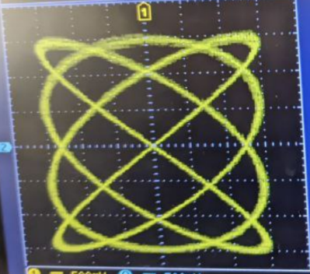

Некоторые полученные фигуры отличаются от ожидаемых вследствие того, что выходы генератора сигналов, независимы друг от друга и установка разницы сдвигов отдельных сигналов не равна их фактическому сдвигу между сигналами

Задание 4
 | Исходная амплитуда | Исходная разность фаз | Частота сигнала №1 | Частота сигнала №2 | Амплитуда сигнала в период биения
Измерение №1 | 1 | 0 | 1 | 1.08 | 1.960

Несовпадение измеренной амплитуды и фактической объясняется тем, что на графике в осциллографе был отображен лишь один фрагмент суммы сигналов.

Задание 5
 | Амплитуда сигнала №1 | Амплитуда сигнала №2 | Разность фаз | Частота сигналов | Амплитуда полученного сигнала
Измерение №1 | 1 | 1.25 | 37 | 1 | 2.08
Измерение №2 | 2 | 2.6 | 45 | 1 | 4.16

Теоретические значения:
U1=12+1,252+2*1*1,25*cos37=2,13
U2=22+2.62+2*2*2.6*cos45=4,25

10. Расчет погрешностей измерений (для прямых и косвенных измерений).

Отклонение между показанием генератора и автоматическими измерениями
$$Δν=\frac{\left|1058-999,5\right|}{999,5}=0.06\%$$
$$ΔA=\frac{\left|0,976-1.01\right|}{0.976}=0,03\%$$
$$ΔT=\frac{\left|1-0,945\right|}{0,945}=0,06\%$$
Отклонение между показанием ГС АКИП и автоматическими измерениями
$$Δν=\frac{|999,5-1000|}{999,5}=0\%$$
$$ΔA=\frac{|0,976-1|}{1}=0,02\%$$
$$ΔT=\frac{|1-1|}{1}=0\%$$

13. Выводы и анализ результатов работы.
В процессе работы мы получили опыт при работе с осциллографом и генератором частот. Исследовали сигналы различной формы, получили фигуры Лиссажу и исследовали сложение сигналов при отличающейся частоте и амплитуде

